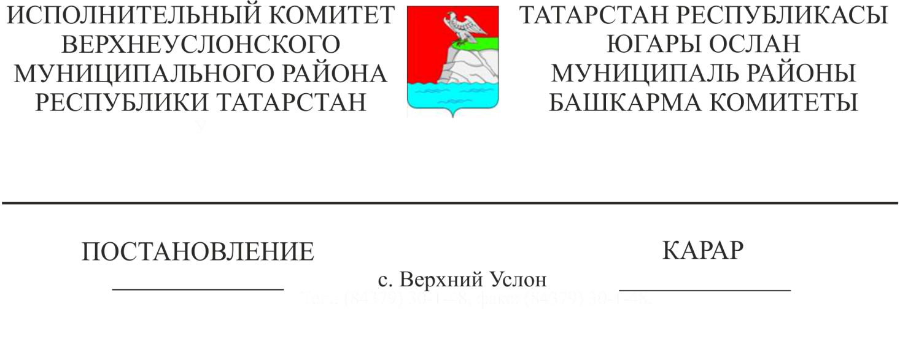

08.12.2021 1507

Җир эшләрен башкаруга ордер (рөхсәт)
бирү буенча муниципаль хезмәт күрсәтүнең
административ регламентына үзгәрешләр
кертү турында

«Россия Федерациясендә җирле үзидарәнең гомуми принциплары турында» 2003 елның 6 октябрендәге 131 номерлы Федераль законның 16 статьясындагы 1 пунктының 25 пунктчасына, 17 статьясына таянып,
Югары Ослан муниципаль районы Башкарма комитеты
КАРАР БИРӘ:
1. Татарстан Республикасы Югары Ослан муниципаль районы Башкарма комитетының 29.07.2001 ел, №822 карары белән расланган җир эшләрен башкаруга ордер (рөхсәт) бирү буенча муниципаль хезмәт күрсәтүнең административ регламентына, 2.7.1 пунктының 10 пунктчасын түбәндәге редакциядә бәян итеп, үзгәрешләр кертергә:
10) капиталь төзелеш объектын технологик тоташтыру буенча эшләр башкарган очракта, җир кишәрлегеннән файдалануга ордер (рөхсәт) (челтәр оешмалары тарафыннан башкарыла торган энергия кабул итү җайланмаларын технологик тоташтыру очракларыннан тыш), төзелешкә рөхсәт булмау».
2. Әлеге карарны Югары Ослан муниципаль районының рәсми сайтында һәм Татарстан Республикасының хокукый мәгълүмат рәсми порталында урнаштырырга.

Югары Ослан муниципаль районы
Башкарма комитеты Җитәкчесе И.И. Шакиров

